**Projet déploiement d’un modèle ML+ Docker**

**Question 1 : Réaliser les étapes prévues pour la réalisation de ce devoir**

**⇒ Livrable un jupyter notebook**

J’ai travaillé avec un Dataset nommé : Heart_Failure.csv, il contient les données relatives à des gens susceptibles aux arrêts cardiaques.

En premier temps, j’ai loadé mon Dataset, puis j’ai effectué un nettoyage des données, puis la modélisation et l’entrainement du modèle que j’ai loadé en .pkl.

(Voir le détail des actions dans le notebook heart_Failure.ipynb)

**Question 2 : Construire une API Flask qui permettra à un utilisateur de requêter celle-ci pour obtenir une prédiction :**

* Création d’un fichier fonctions.py
* Création d’une fonction prédiction
* Entrée : liste de paramètres
* Sortie : prédiction du décès (interprétation du résultat 0 ou 1)
* Création d’une route /prédiction qui fait appel à la fonction prédiction

Cette partie permet à partir d’un ensemble de paramètres de retourner la prédiction de decès.

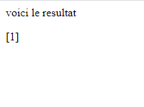

* Création d’une fonction entrainement dans le fichier fonctions.py
* Création d’une route /entrainement faisant appel à la fonction entrainement

J’ai entrainé mon modèle avec la fonction entrainement qui nous renvoie le taux de précision du modèle sur l’échantillon.

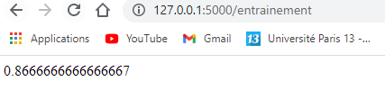

**Question 3 : Docker**

**J’y arrive pas : **